

HOTEL LA FONTAINE
Mitre N° 4632 Tel: 462518, 466271 ( Lucila del Mar)
SUITES:
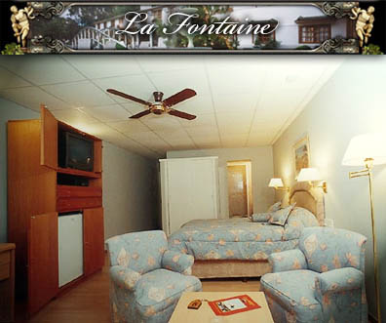

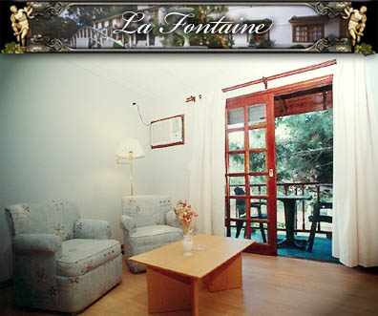
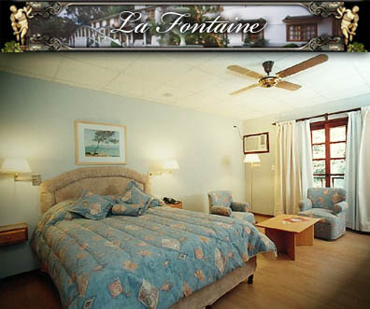

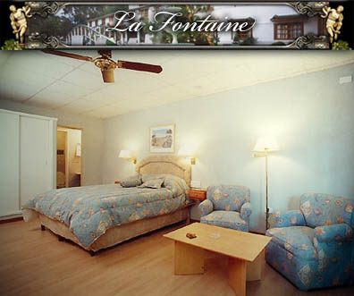

DOBLE TWIN:
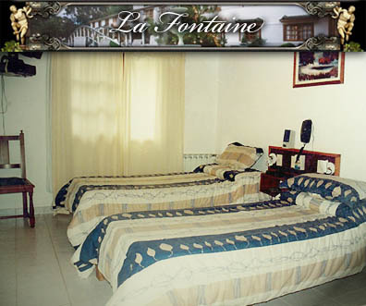
TRIPLE:
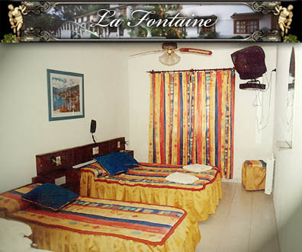

CUADRUPLE:
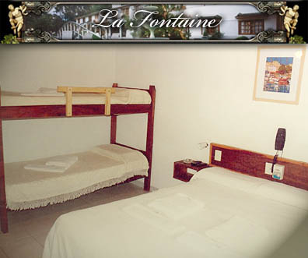
COMO LLEGAR:
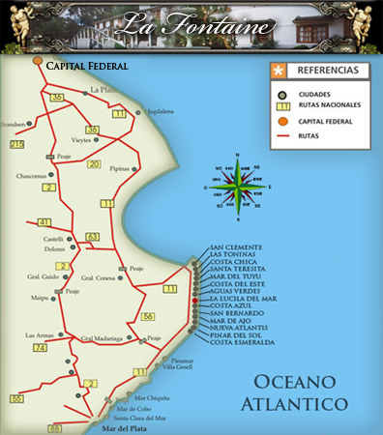

COMPAÑEROS/AS no te lo pierdas, hace las reservas en tu mutual.
Cuál?? M.U.T.E.N. esa mutual que sigue trabajando para sus afiliados!!!.

